

**《毛泽东思想和中国特色社会主义理论体系概论》**

**实**

**践**

**报**

**告**

**实践题目：我校大学生课余时间利用情况调查报告**

**时间：2019-2020学年第一学期**

姓名：黄少宗

组员：郭斌 付政昊

专业班级：计算机（中加）171班

一卡通号：黄少宗（1520173719）

郭斌（1520173716）

付政昊（1520173738）

评分：

**目 录**

一、 前言 2

(一) 调查背景 2

二、 大学生课余时间利用情况调查综述 2

(一) 调查目的 2

(二) 研究过程与方法 3

(三) 调查意义 3

三、 大学生课余时间利用情况及结果分析 3

(一) 课余时间利用的基本情况 3

(二) 课余时间利用情况分析 4

四、 大学生课余时间利用的结论与建议 4

(一) 调查结论 4

(二) 建议 5

1、 学校要为大学生创造良好的环境 5

2、 引导学生合理安排课余时间 5

3、 丰富校园文化生活 5

4、 合理安排课余时间 5

五、 总结 6

附录 1

# 前言

## 调查背景

大学是人生最美好的阶段、是过渡到成人的关键时刻、也是实现自我价值的理想场所。对大学生而言,由于大学的课程没有高中那样多,所以大学生的业余生活也会变得更加丰富,随着大学生独立意识增强、自由支配的课余时间逐渐增多,大学生对课余生活的时间安排与利用方面呈现了多样化的趋势。同时,随着社会竞争的日益加剧,学生面临着来自校园内外的多重压力,课业负担繁重。如何充分利用自己四年的大学课余时间,发展自己的个性,培养技能增长知识,修养身心,使自己的综合素质有所提高,圆满的度过自己的大学生活,这是我们必须思考的问题。而一部分大学生的课余生活的质量却不断下降,严重影响了大学生的学习,甚至造成学生的行为偏差。因此,增强大学生对课余生活的认识,控制课余生活的负面影响,提高大学生课余生活的质量尤为重要。为了对大学生课余时间安排有进一步的了解,获得更多大学生对于课余生活的安排和看法,我们开展了这次对于在校大学生课余时间安排的调查。

# 大学生课余时间利用情况调查综述

## 调查目的

“到了大学你就自由了”，高中奋斗时，这句话常常被人提起。然而到了大学，不少同学感受到了这句话的欺骗性：假的！

大学不同于以往的学习环境，通过学期的学习，我们可以发现：大学自主支配的时间更自由了！大学的课余时间非常充裕。

升入大学后有些同学能够很好地利用自己的课余时间，学到很多专业知识和自己比较感兴趣的知识。然而有的学生进入大学后不能够适应大学的生活学习模式，不能够利用好自己的课余时间，这样对自己来说，是很大的损失。

## 研究过程与方法

本次调查采用线上问卷调查的方式，共有67位江西理工大学校内大学生参与了此次问卷调查。整个样本中男生共31位，女生共36位。大一学生13人、大二学生39人、大三学生10人、大四学生5人文史类学生26人、理工类学生33人、其他8人。整个样本的选择比较符合江西理工大学的学生分布状况。

本问卷内容以线下小组讨论的方式完成，尽可能全面地获取所需的关于大学生课余时间利用的信息。问卷内容主要围绕四个问题：一是课余时间的多少，二是课余时间的利用，三是安排课余时间的方式，四是课余时间安排不当的原因及建议。在这四个大方面的指引下，我们共制定了10个题目。

## 调查意义

本次调查所得数据能够帮助社会、学校及时了解大学生目前的生活学习状态，并能够及时提出相应的整改意见，鼓励和引导大学生利用好课余时间，尽可能多的学到对自身有意的知识。同时也可以帮助大学生主体，在大学期间制定好自己的学习规划。

# 大学生课余时间利用情况及结果分析

## 课余时间利用的基本情况

从调查问卷的结果来看，我校大学生课余时间利用的基本情况为：选择兼职的总体比例为17.91%，参加部门活动为53.73%，运动锻炼为41%，而休闲娱乐则以82%的高比占据第一，自习看书以59.7%的占比位列第二，二者差距明显。由此可见，娱乐和学习占据了我校大学生大部分的课余生活，

问卷结果显示，对于课余时间该如何利用这一问题，选择专注学习的比例高居第一。此外，通过第6题（您是否会为自己的课余时间安排一个时间表？）可以看到，仅有5.97%的学生会对自己的课余时间进行一个长久严密的计划，近5一半的学生在课余时间的利用和分配上会有大致计划，但是还有近14%的学生对于课余时间存在盲目性和随意性。

此外，对于影响学生安排课余时间的因素中，学校活动和社团工作的总体占比分别为65.6%、35.82%。

## 课余时间利用情况分析

针对以上的调查问卷数据统计，从整体上看，我校绝大部分学生对待课余时间的态度是很积极的，希望能够充分利用好自己的课余时间，从而培养专业技能、发展个人兴趣、提高个人能力，但真正有目标并且落实行动的人很少。

（1）调查数据显示，我校大学生的课余生活具有多样性和丰富性。很多学生的课余生活内容广泛、种类多样，包括学习专业知识、参加校园文化活动、锻炼身体、勤工俭学、社会实践等。

（2）受自身要求的影响，在课余时间利用上呈现两极分化的现象。在调查中我们发现，对于有计划、作息时间规律的同学来说，他们能够有效地利用自己的课余时间去充实自己，并对课余时间的利用较为满意。而对于那些课余时间安排很随意的同学而言，睡懒觉、打游戏、追剧等占用了他们的大部分时间。

（3）从整体上看，我校大学生课余时间利用情况不容乐观。如何合理地利用好课余时间对学生发展至关重要。我校大学生对课余时间的看法和利用上存在以下问题：认为时间充裕的多，有效利用的少；认识到位的多，行动到位的少；得过且过随意挥霍的多，有目标导向充分利用的少。由此可见，大部分学生的课余时间被白白浪费掉了。

# 大学生课余时间利用的结论与建议

## 调查结论

课余生活展现了多样性与丰富性。调查结果表明：大学生课余生活内容广泛，形式多样。大部分同学还是要求积极向上，珍惜自己的课余时间做一些自己喜欢的事情，涉及专业知识的学习、校园文化生活、体育运动、勤工俭学、社会实践、恋爱、上网以及其他形式的休闲娱乐等。

在调查中我们发现，有50.75%的同学偶尔会安排时间表，根据实际情况而定，29.85%的同学不安排时间表，但心中有数，仅有5.97%的同学会一直安排时间表，甚至有13.43%的同学从不安排时间表。56.72%的同学每天的自习时间在1-3小时。所以很多人一天到晚忙个不停，到了晚上一项，忙了个乱七八糟，但实际上去想一想，这一天也就做了这几件事。

## 建议

### 学校要为大学生创造良好的环境

学校是学习的地方，这要求各大高校营造良好的学风，为学生提供良好的学习环境，良好的学风和安静的环境是一所高校必须达到的。同时学生不仅仅活跃在课堂，课外生活也是学生学习生活的一部分，丰富多彩的课余活动有助于学生全面发展。而良好学风的形成，不仅得益于学校，也有学生的参与，这就要求学校和学生携起手来共同营造良好的学习氛围。

### 引导学生合理安排课余时间

大学生普遍认为学习时间是由自己安排的，不需要学校的参与，学生希望可以自由安排课余时间，所以对学生的课余时间安排学校只能采取引导的方式，号召教师在课堂上，潜移默化的影响学生。

### 丰富校园文化生活

学生除了希望可以学到更多的专业知识，还希望有丰富多彩的课外实践活动。因此，学校可以定期举办讲座。如与历史、冶金、稀土有关的讲座。学校还可以举办一些比赛和实践活动，提高学生的参与度。

### 合理安排课余时间

学生的根本任务是学习，在安排课余时间时，侧重点应在本专业的知识学习上，但在这个网络时代，只会学习也是不行的，合理的安排课余时间，多进行一些对自己有益的活动，比如爬山、摄影、画画等，而不是每天把时间浪费在睡懒觉、逛街、打游戏上。

# 总结

大学是个开放的舞台，有丰富的课余时间，相对较小的学业压力,给学生提供了广阔的选择空间。不同类型的学生都在不断地寻找属于自己的生活方式。课余时间仅是大学生活中的一部小插曲，但却充分体现了当代大学生的生活观念。他们以什么样的生活方式来填充和丰富他们的课余时间，展示了他们以怎么样的态度对待生活。身为21世纪的当代大学生，应该通过积极参与大学的课余活动,获得知识的同时，增强自主创新意识，提高社会应变能力以及心理承受能力，培养健康的审美情趣陶冶情操，完善素质，掌握一定的劳动技能，增强实际动手能力。

对于本次关于“大学生课余生活”的实践调查，收获颇丰。对本调查组而言，它促使我们深入地了解了社会，拓展了实际工作能力，更强化了我们在组织、表达、创造及交际方面的能力最主要的是对我们将来的大学生活产生了深远的影响，为我们的业余生活指明了方向。对于其它个体而言，它引起了他们的关注及自省，起了警示作用，真是“一举多得”。最后，要感谢被访谈的老师和同学的支持，感谢本组的调查成员!

# 附录

关于大学生课余时间利用情况调查问卷

您好，为了更好地了解我校大学生当前课余时间利用情况，我们特制作此份问卷，便于更好地分析与研究。在此占用您一些宝贵的时间，希望您认真填写，真心感谢您的合作。

1、您的性别？

A.男 B.女

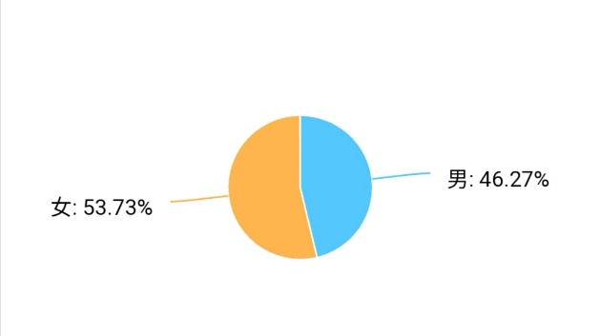

2、您的年级是？

A.大一 B.大二 C.大三 D.大四

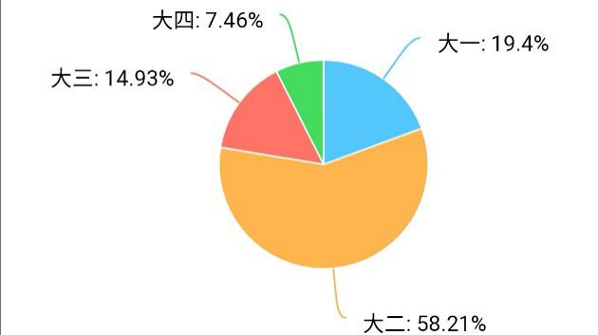

3、您的专业类别？

A.文史类 B.理工类 C.艺术类 D.其他

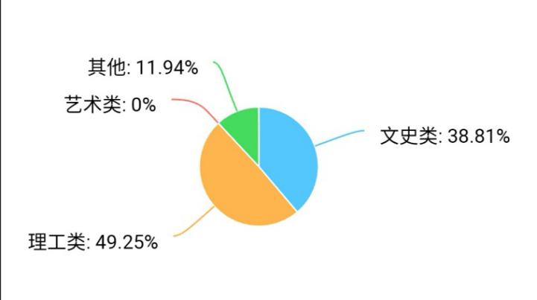

4、您每天的睡觉时间是

A.21:00-22:00 B. 22:00-23:00 C. 23:00-24:00 D.24:00之后

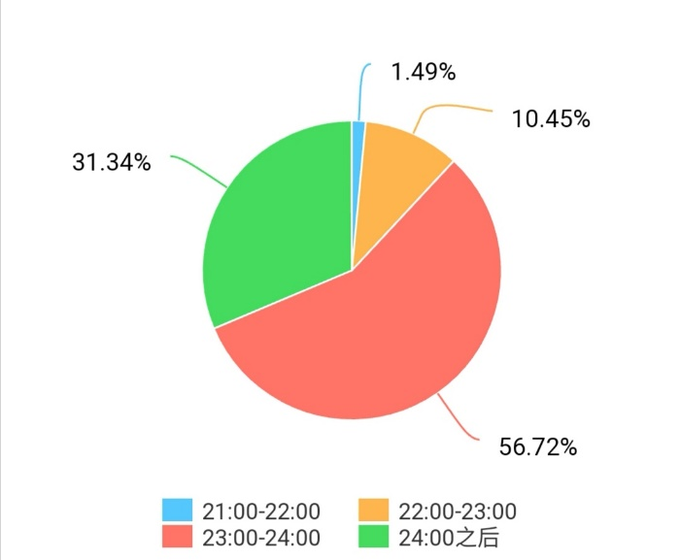

5、您平均每天上自习的时间是（ ）

A.不足一小时 B.1-3小时 C.3-5小时 D.5小时以上

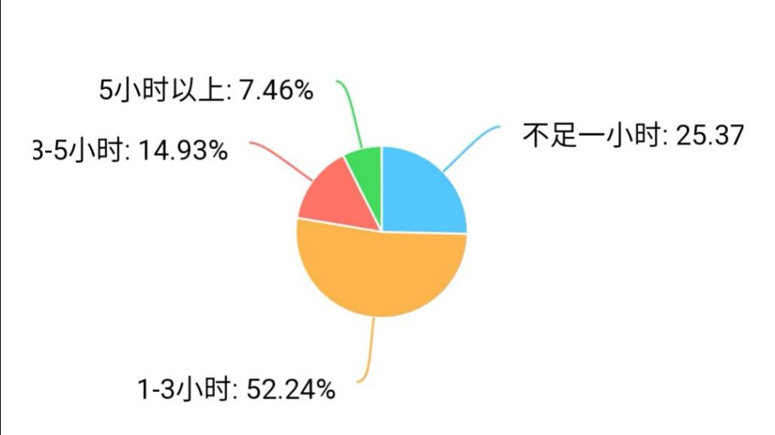

6.您是否会为自己的课余时间安排一个时间表？

A.会一直安排时间表 B.偶尔安排时间表，根据实际情况而定

C.不安排时间表，但心中有数 D.从来不安排时间表

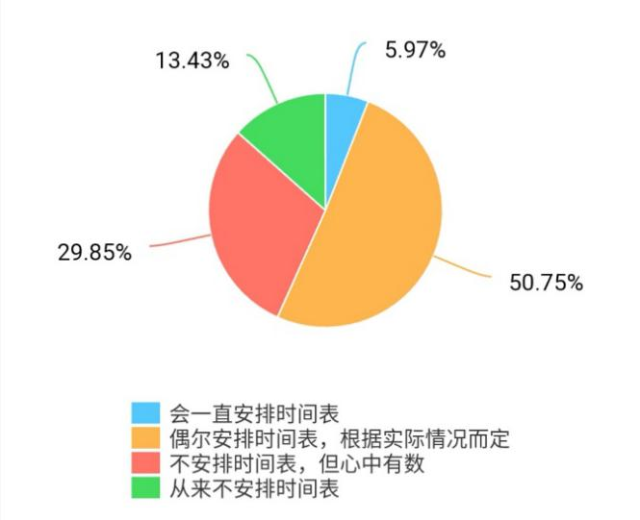

7.您的业余时间大部分怎样度过呢？【最少选择一项】

A.休闲娱乐 B.锻炼身体 C.自习看书 D.充分休息

E.社团部门活动 F.兼职 G.其他

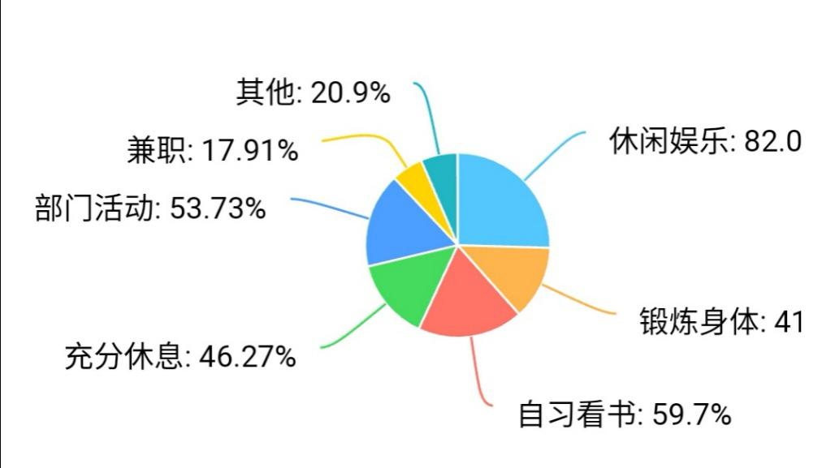

8. 您认为课余时间最应该做什么？

A.专注学习 B.锻炼身体 C.培养工作能力 D.赚钱

E.人际交往 F.谈恋爱 G.回报社会 H.其他

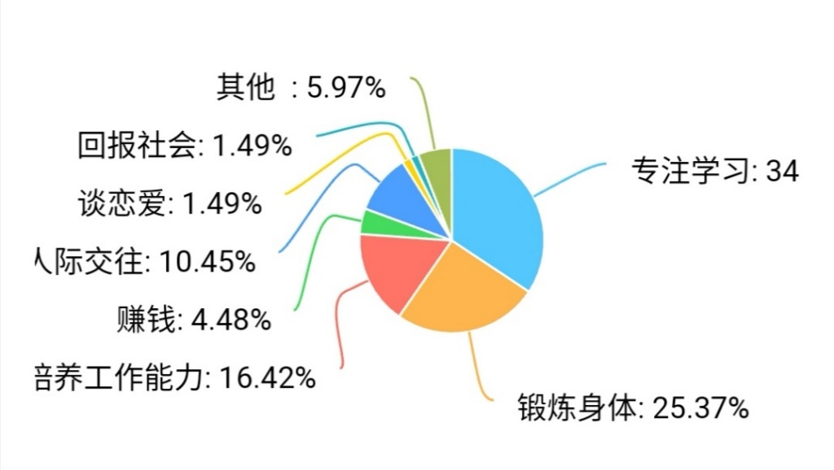

9.影响您课余生活安排的主要因素是【最少选择一项】

A.学校活动 B.课程安排 C.没有计划 D.社团工作

E.网络游戏 F.谈恋爱 G.做兼职 H.其他

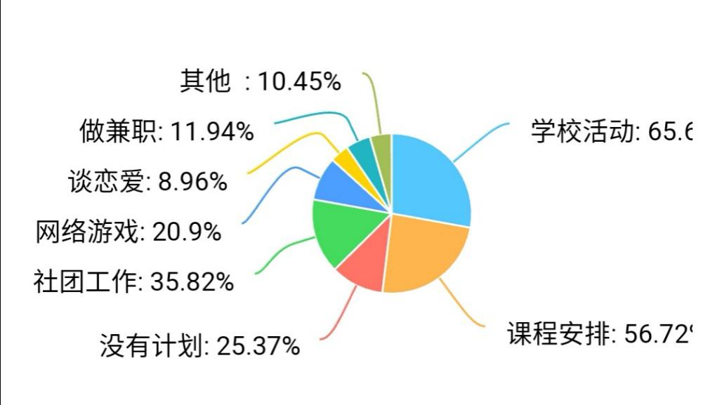

10.您希望学校如何促进我们的课余生活【最少选择一项】

A.组织更多学术讲座 B.组织多样的文体学术竞赛活动 C.组织更多社会实践活动

D.丰富的社团活动 E.组织更多志愿活动 F.其他

